Antoine de Saint-Exupéry est né à Lyon le 29 juin 1900. Dès son plus jeune âge il est fasciné par les avions ; il fait son baptême de l'air à 12 ans à l'aérodrome d'Ambérieu-en-Bugey. Si ses résultats scolaires son médiocres, le jeune Antoine se consacre à l'écriture et remporte le prix de narration de son lycée.
Après son baccalauréat en 1917 suivi d'un échec au concours de l'Ecole navale, il fait son service militaire dans un régiment d'aviation à Strasbourg puis à Casablanca. Suite à un accident d'avion en 1923 il est démobilisé et ne se remet à voler qu'en 1926 pour effectuer le transport du courrier entre Toulouse et Dakar ; c'est à ce moment qu'il publie son premier livre, "L'Aviateur". Suivent "Courrier sud", "Vol de nuit" et surtout "Terre des hommes" (récompensé par le prix de l'Académie Française en 1939), ouvrages qui relatent la vie de Saint-Exupéry, ses vols et ses rencontres avec les hommes. Jusqu'en 1939 Antoine De Saint-Exupéry effectue de très nombreuses liaisons pour l'Aéropostale où il a rencontré Jean Mermoz et Henri Guillaumet.
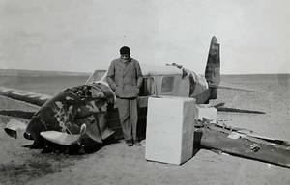
Accident en Libye en 1935. Crédits : Fondation Antoine de Saint-Exupéry
Pendant la seconde Guerre Mondiale il cherche à s'engager pour piloter un avion de combat moderne aux côtés des Alliés. De nombreux accidents et sa mauvaise santé le font mettre "en réserve de commandement". On lui confie des missions mineures d'inspection aérienne et de cartographie en vue du débarquement en Provence. C'est au cours d'une de ces missions, le 31 juillet 1944, que son avion disparaît au-dessus de la Méditerranée. Saint-Exupéry est reconnu "Mort pour la France".
Un an plus tôt est paru "Le Petit Prince", son oeuvre la plus connue, un conte poétique et philosophique. Le narrateur est un aviateur en panne dans le Sahara : il va rencontrer un petit prince qui s'interroge sur l'absurdité du monde des adultes.
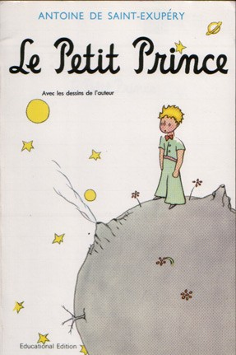

Enfance et jeunesse
Fils de Jean de Saint-Exupéry et de Marie de Fonscolombe, il est le troisième enfant d’une famille de cinq. Son père Jean de Saint-Exupéry décède d’une attaque en 1904. Sans ressources, Marie emmène ses enfants dans le Midi, hébergés dans le château de son père, Charles de Fonscolombes, à La Molle. Elle leur lit des livres magnifiques dont les Contes d’Andersen, auxquels Antoine restera attaché toute sa vie. Elle leur enseigne la peinture, qu’elle pratique en amateur, et la musique.
En 1907 Charles de Fonscolombe décède. Marie et les enfants sont accueillis à Lyon par leur tante Madame de Tricaud. Antoine de Saint-Exupéry partage sa vie entre l’appartement de la place Bellecour et le château de Saint-Maurice de Rémens où il situe l’univers fabuleux de son enfance, celui des jeux et des découvertes, celui des premières expériences scientifiques aussi : il imagine un système d’arrosage à vapeur et avec l’aide du menuisier du village il construit une « bicyclette volante » qui ne volera jamais. Surveillés avec discrétion par une mère particulièrement affectueuse, les enfants continuent leur apprentissage du dessin et de la musique et présentent au public occasionnel des saynètes qu’Antoine met parfois en scène.
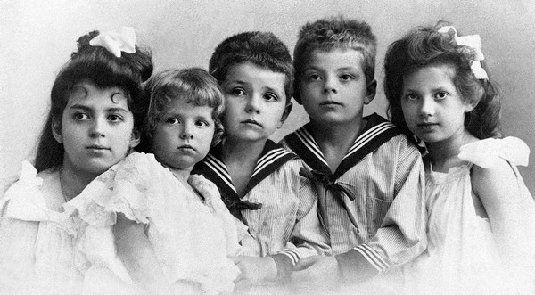
Antoine de Saint-Exupéry, photo d'enfance (c) Succession Antoine de Saint-Exupéry
A la sollicitation de leur grand-père Fernand de Saint-Exupéry, qui souhaite avoir près de lui ses petits fils, en 1909 Antoine et son frère François quittent l’univers de leur première enfance pour continuer leurs études au collège Jésuite de Notre Dame de Sainte-Croix au Mans. Antoine est un élève moyen. La vie d’interne le désole : « Quand on un petit garçon au collège, on se lève trop tôt. On se lève à six heures du matin. Il fait froid. On se frotte les yeux et on souffre à l’avance de la triste leçon de grammaire. » Autant dire que les vacances au château de Saint-Maurice sont une aubaine. Surtout qu’à quelques kilomètres se trouve un terrain d’aviation où des constructeurs lyonnais essaient leurs aéroplanes. Antoine se plait auprès des pistes et dans les hangars où il est fasciné par les moteurs. Laissant croire qu’il avait l’autorisation de sa mère, en juillet 1912 Antoine de Saint-Exupéry convainc un de ces aviateurs de le prendre au bord de son appareil, un Berthaud-Wroblewski.
En 1914 Antoine de Saint-Exupéry est pensionnaire à Villefranche-sur-Saône et ensuite à la Villa Saint-Jean de Fribourg. Il se lie d’amitié avec Charles Sallès, Marc Sabran et Louis de Bonnevie. C’est pendant cette période où il lit énormément qu’il découvre Balzac, Dostoïevski et Baudelaire entre autres. Malgré de bonnes appréciations en physique, en philosophie et en musique, Antoine est parmi les derniers de la classe.
En 1917 Antoine de Saint-Exupéry subit une épreuve qui le marque profondément : son frère François est emporté par un rhumatisme articulaire avec des complications cardiaques. François nomme Antoine son exécuteur testamentaire. Vingt ans plus tard celui-ci note dans un texte poignant ce qu’il avait ressenti à la mort de son frère : « Il me confierait sa tour à bâtir. S’il était père, il me confierait des fils à instruire. S’il était pilote de guerre, il me confierait ses papiers de bord. Mais il n’est qu’un enfant. Il ne confie qu’un moteur à vapeur, une bicyclette et une carabine.»
Cette même année Antoine de Saint-Exupéry obtient son bac et monte à Paris pour préparer le concours de l’Ecole Navale. Il fait ses classes préparatoires au Lycée Bossuet, puis au Lycée Saint-Louis. Accueilli très chaleureusement par une cousine de sa mère, Yvonne de Lestrange, il est introduit dans les milieux mondains et littéraires les plus huppés de la capitale où il fait la connaissance de ceux qui font la pluie et le beau temps des lettres françaises, André Gide, Gaston Gallimard, Jacques Rivière, Jean Prévost ou Jean Paulhan. Il est invité chez les Saussine (leur fils sera son ami et il sera amoureux de leur fille) et fait la connaissance de Louise de Vilmorin, sa future fiancée. En compagnie de ces jeunes gens et de ces jeunes filles de bonne famille, Antoine de Saint-Exupéry fréquente les théâtres et les expositions. Il lit la littérature d’avant-garde et il a avec ses amis des discussions passionnées sur les pièces de Pirandello ou les écrivains réalistes nirduqyes.
Cependant, c’est la guerre. Paris est bombardé par les armées allemandes qui se trouvent à proximité. Antoine de Saint-Exupéry parvient à tromper la vigilance des surveillants qui les conduisent dans un abri et monte sur le toit de l’école d’où il admire le spectacle des avions qui lancent des bombes, les tirs de l’artillerie antiaérienne, les explosions. Le spectacle lui paraît « féérique ».
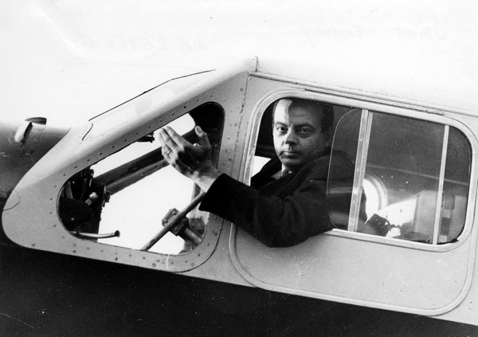
(c) Succession Antoine de Saint-Exupéry
En 1919, Antoine de Saint-Exupéry passe l’examen de l’Ecole Navale et échoue à l’oral. Il envisage de devenir architecte et s’inscrit aux cours de l’Académie de Beaux-arts.
En 1921 il est appelé sous les drapeaux pour effectuer son service militaire. Ayant choisi l’aviation, il est affecté au deuxième régiment d’aviation de Strasbourg.
- Pour en savoir plus : www.lepetitprince.com
- A lire : L’Archange et l’écrivain de Nathalie des Vallières (Découvertes Gallimard)

